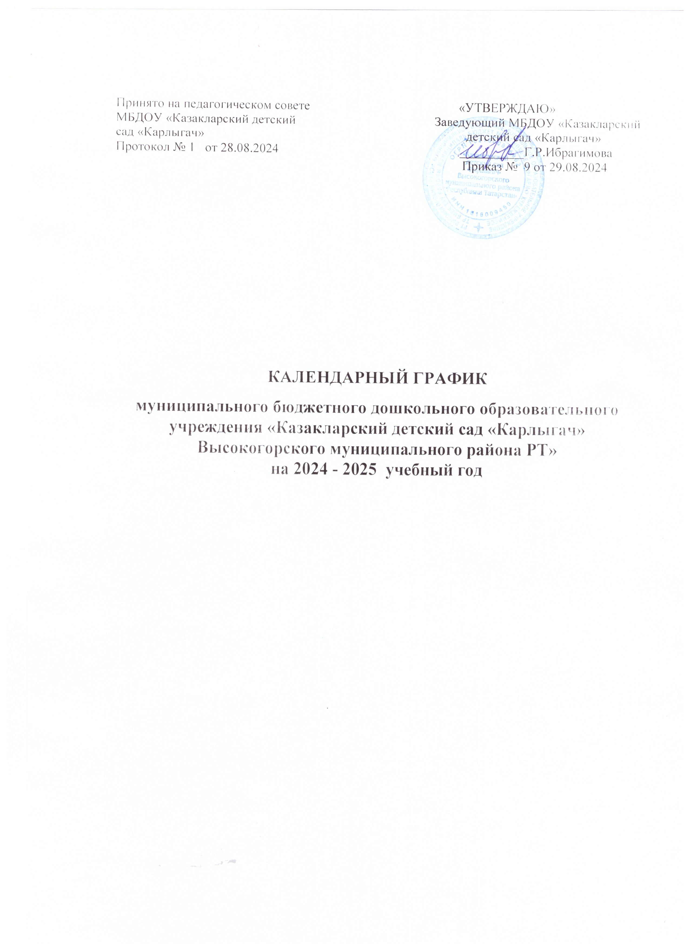

Принято на педагогическом совете «УТВЕРЖДАЮ»
МБДОУ «Казакларский детский Заведующий МБДОУ «Казакларский
сад «Карлыгач» детский сад «Карлыгач»
Протокол № 1 от 28.08.2024 __________Г.Р.Ибрагимова
Приказ № 9 от 29.08.2024

КАЛЕНДАРНЫЙ ГРАФИК
муниципального бюджетного дошкольного образовательного
учреждения «Казакларский детский сад «Карлыгач»
Высокогорского муниципального района РТ»
на 2024 - 2025 учебный год

Пояснительная записка

к календарному графику МБДОУ «Казакларский детский сад «Карлыгач»
на 2024-2025 учебный год
Календарный график - является локальным нормативным документом, регламентирующим общие требования к организации образовательного процесса в учебном году в муниципальном бюджетном дошкольном образовательном учреждении «Казакларский детский сад «Карлыгач» Высокогорского муниципального района Республики Татарстан» (далее - Учреждение).
Календарный учебный график разработан в соответствии с:
-Федеральным законом «Об образовании в Россииской Федерации» от 29.12.2012 года №273-ФЗ;
-правилами и нормативами СанПин 2.4.6.3648 -20 «Санитарно-эпидемиологические требования к уставу , содержанию и организации режима работы дошкольных образовательных организаций»
-Федеральным государственным образовательным стандартом дошкольного образования, утвержденными приказом Министерство образования и науки РФ от 17.10.2013 года №1155;
-Приказом МО и Н РФ от 31.07.2020 № 373 «Об утверждении порядка организации и осуществления образовательной деятельности по основным общеобразовательным программам дошкольного образования».
-Уставом МБДОУ «Казакларский детский сад «Карлыгач» Высокогорского муниципального района Республики Татарстан».
- образовательной программой дошкольного образования Учреждения.
Календарный график учитывает в полном объеме возрастные психофизические особенности воспитанников и отвечает требованиям охраны их жизни и здоровья.
Содержание годового календарного учебного графика включает в себя следующее:
-режим работы
-продолжительность учебного года
-праздничные дни
-работа в летний оздоровительный период
Календарный график обсуждается и принимается педагогическим советом и утверждается приказом заведующего Учреждения до начала учебного года. Все изменения, вносимые в годовой календарный график утверждаются приказом заведующего Учреждения и доводятся до всех участников образовательного процесса.

Календарный график на 2024-2025 учебный год

Содержание | Наименование возрастных групп
Содержание | Вторая группа раннего возраста  (2-3 года) | Младшая  (3-4 года) | Сред-няя (4-5 лет) | Старшая (5-6 лет) | Подгото-  вительная  (6-7 лет)
Содержание | 1 | 1 | 1 | 1 | 1
Количество возрастных групп | 5 групп
Начало учебного года | 02.09.2024
Окончание учебного года | 31.05.2025
Продолжительность учебной недели | 5 дней (понедельник-пятница)
Продолжительность учебного года | 36 недель
Летний оздоровительный период | С 01.06.2025-31.08.2025
Режим работы ДОУ в учебном году | 7.00-17.30
Режим работы ДОУ в летний оздоровительный период | 7.00-17.30
Регламентирование образовательного процесса на один день (кол. Занятий/ кол. минут) | 2/10 минут | 2/15 минут | 2-3/20 минут | 2-3/20-25  минут | 2-3/30 минут
Недельная образовательная нагрузка (кол. занят/кол.мин.) | 10 занятий/  1ч.40 мин | 10 занятий/  2 ч.30 мин | 10 занятий /3ч. 20 мин. | 13 занятий/ 5 ч. 25 мин | 15 занятий /7ч.30 мин
Минимальный перерыв между ОД | 10 минут
Праздничные дни | 4 ноября День Народного Единства, 6 ноября День Конституции РТ, Новогодние праздники с 01.01.2025 по 08.01.2025 г., 23 февраля-День защитника Отечества, 8 марта- Международный женский день, 1 мая Праздник весны и труда, 9 мая- День Победы.

